Docker 运行Nginx

我们去下载nginx镜像文件，这里使用了时速云的https://hub.tenxcloud.com/search?q=nginx&source=tenxcloud 第一个文件，当然你也可以使用其他的仓库，可以参考一下我的另外一篇文章介绍。
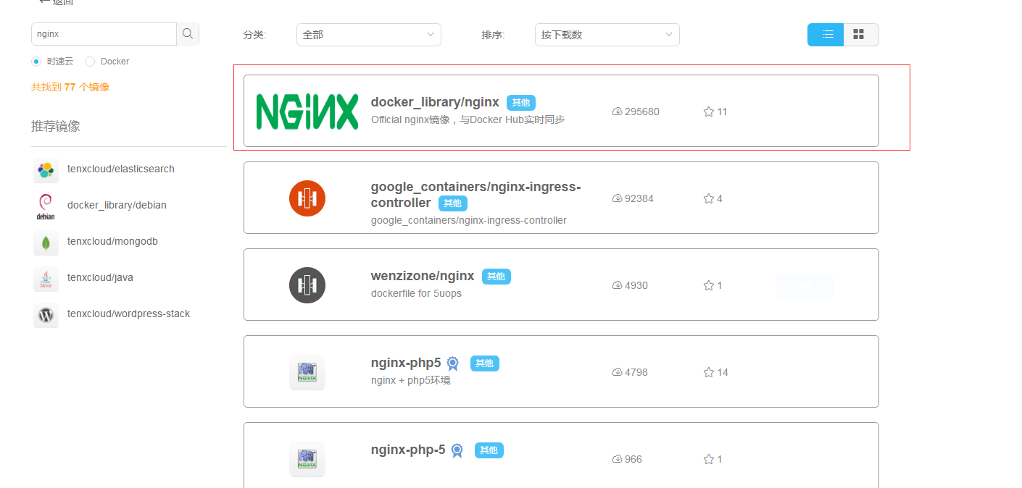
点击它，然后把它的地址复制过过来
docker pull index.tenxcloud.com/docker_library/nginx
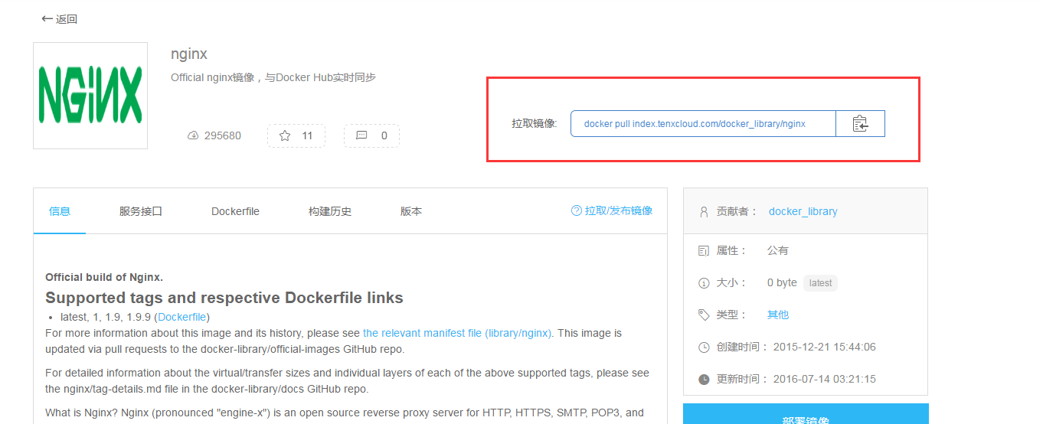

然后将复制过来的链接粘贴到docker的终端，回车拉取镜像
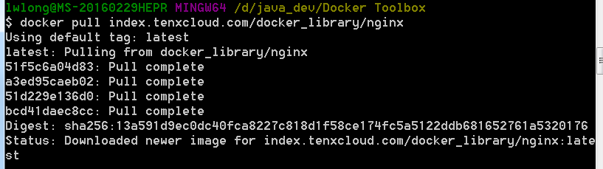

下载完成之后，我们可以通过命令didocker images 查看
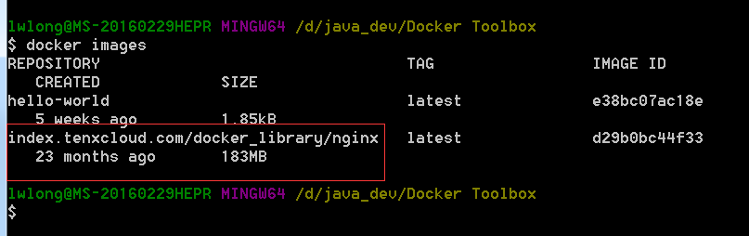

然后运行nginx
docker run index.tenxcloud.com/docker_library/nginx
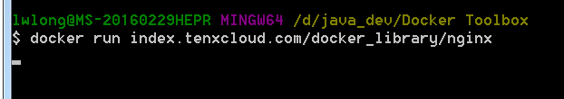

我们发现运行之后，就没有输出信息了，这是因为我们这种方式是前端运行，我们可以打开另外一个终端，通过命令docker ps 查看当前运行容器的进程
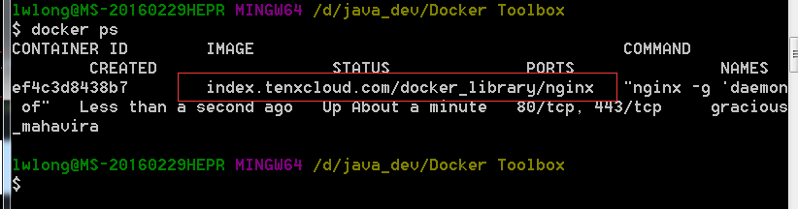

还有另外一种方式启动，就是在后台运行，首先我们要先把之前运行的nginx停止掉，我们可以通过命令
docker stop 容器id/名
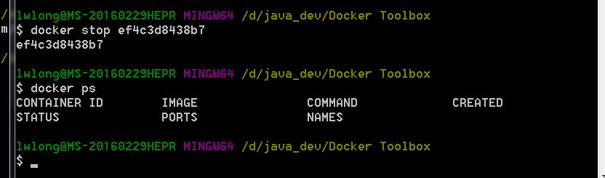

然后再运行
docker run -d index.tenxcloud.com/docker_library/nginx
这里面的 -d 表示守护进程在后台运行，可以通过docker run --help查看

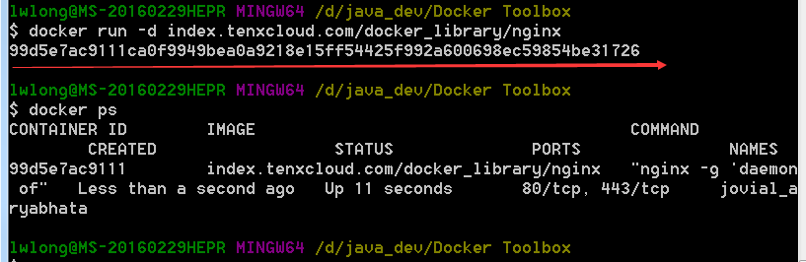
返回一个很长的字符串，这个字符串就是容器的ID

进入容器内部
当容器运行起来之后，我们想知道容器内部是怎么样的，里面的日志什么的，可以通过命令
docker exec 来查看，具体的参数可以通过 docker exec --help 来查看
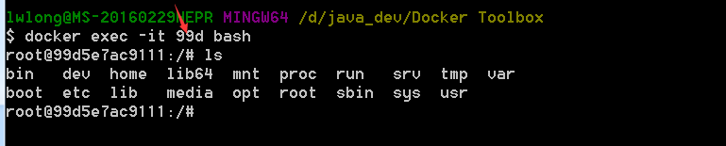
这里面 99d 表示的是容器的ID，由于我本地只有一个nginx容器，所以不需要写全部Id值也可以被识别到。
查看一下nginx在容器的位置
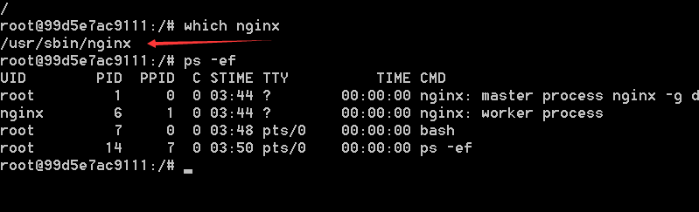
可以过命令exit 退出容器，然后重新回到docker的终端
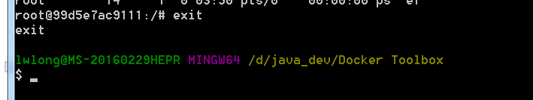

Docker 网络
上一节我们在docker中运行了nginx，但是我们还没有在浏览器中访问nginx，这一节我们学习Docker网络，然后在浏览器中访问nginx。

Docker网络模式
Bridge 默认模式，有独立的namespace，会有独立的IP和端口
Host 和主机共同使用一个namespace，不需要分配IP
None 没有网络

查看运行端口设置
docker run --help
-p 是指定本机端口到容器端口
-P 是随机本机端口到容器端口
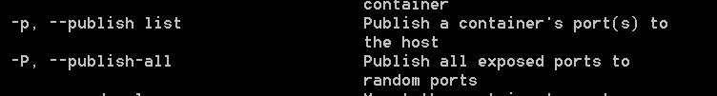

–net=bridge— 默认选项，用网桥的方式来连接docker容器。
–net=host— docker跳过配置容器的独立网络栈。
–net=container:NAME_or_ID— 告诉docker让这个新建的容器使用已有容器的网络配置。
–net=none— 告诉docker为新建的容器建立一个网络栈，但不对这个网络栈进行任何配置，所以只能访问本地网络，没有外网。

重新启动nginx，配置端口映射
docker run -d -p 8080:80 index.tenxcloud.com/docker_library/nginx
指定网络模式
docker run -d -p 8080:80 --net=bridge index.tenxcloud.com/docker_library/nginx
其中8080是指主机的端口，而80是指容器的端口
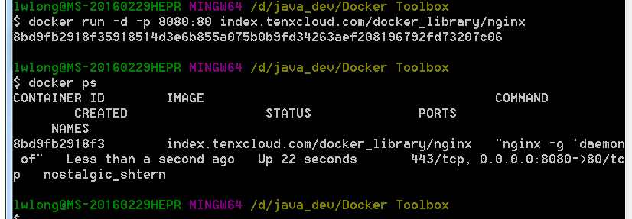
我们先看一下端口的状态
netstat -na|grep 8080

或者通过docker port name 查看端口信息
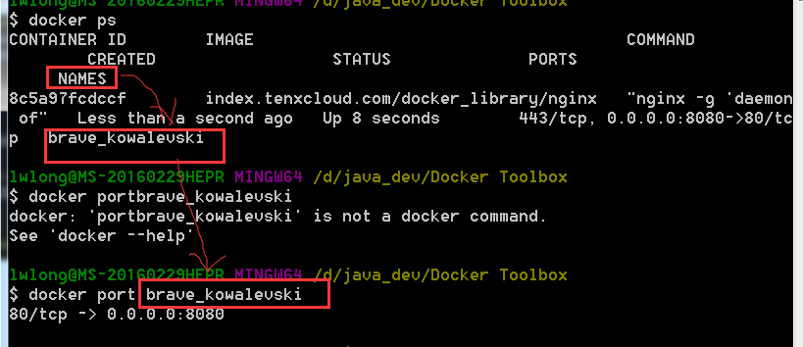

然后我们在浏览器中访问一下：
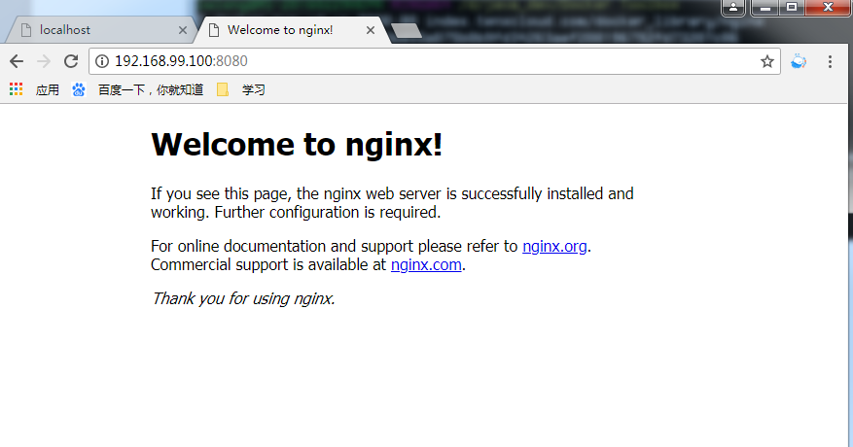

特别注意：本文是在Windows下对docker端口进行映射，但是当你在主机的浏览器中，打开localhost:port无法访问对应的服务。
解决方案
docker是运行在Linux上的，在Windows中运行docker，实际上还是在Windows下先安装了一个Linux环境，然后在这个系统中运行的docker。也就是说，服务中使用的localhost指的是这个Linux环境的地址，而不是我们的宿主环境Windows。我们可以通过命令：
docker-machine ip default
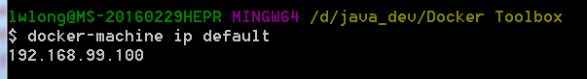
找到这个Linux的ip地址，一般情况下这个地址是192.168.99.100，然后在Windows的浏览器中，输入这个地址，加上服务的端口即可启用了。

测试一下 随机端口使用方法：
docker run -d -P --net=bridge index.tenxcloud.com/docker_library/nginx
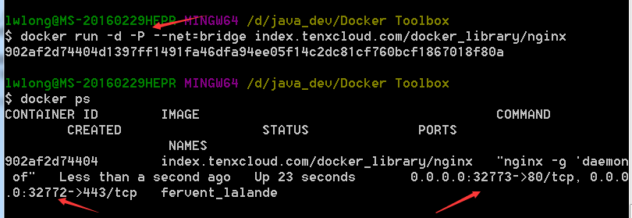
然后浏览器访问：
